随机侵入逾渗算法

该算法用于模拟**多孔介质**两种不混溶流体的驱替过程，即第一种流体**（侵入流体，本文指简称为DNAPL的液体）**缓慢注入被第二种流体**（防守流体，本文指水）**所饱和的多孔介质中，防守流体被侵入流体所驱替。

算法思想：采用方格网（Lattice）表征多孔介质，方格网中的每个网格（Site）代表多孔介质中的一个离散化单元。如图1所示，点位显示黑色表示该网格已被侵入流体所占领（或侵入），白色表示未被侵入。决定网格是否被侵入的依据是**侵入潜力（invasion potential）**，当侵入潜力越大，网格被侵入的概率就越高。

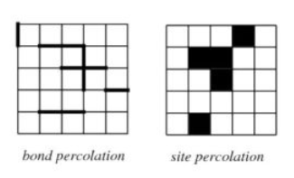

图1 Site IP算法示意

算法步骤：

1. 创建网格，规则矩形网格，参数见后面的情景设定

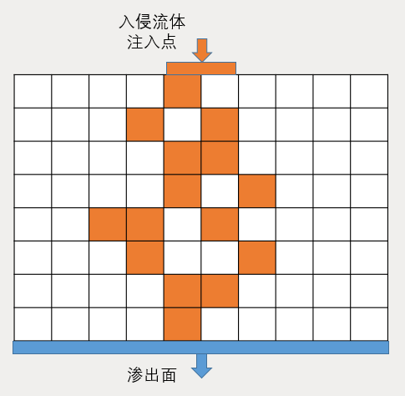

1. 生成随机渗透系数场Ki，即为各网格单元赋Ki值。假设lnK服从正态分布，可用matlab的函数normrnd(均质，方差，矩阵大小)生成lnK的随机矩阵，再计算K。
2. 计算初始Entry Pressure：Pd

式中， $σ$ 为界面张力，取0.03 J/m2，为接触角，取2.18， $r$ 为网格单元的孔隙特征尺寸（representative pore radius），由Ki计算：

$$d_{m}={\left(\frac{K_{i}}{0.0489×a}\right)}^{\frac{1}{b}}$$

$$r=\frac{r_{p}{×r}_{t}}{r_{p}-r_{t}}$$

$$r_{p}=0.212d_{m}; r_{t}=0.077d_{m}$$

式中，a=1923，b=1.94。

1. 第一种算法，计算当前已侵入单元及相邻接触单元的侵入潜力Ip；第二种算法，计算所有已侵入单元及最下部已侵入单元的相邻单元的侵入潜力Ip。**两种算法分别计算，得到结果再比较。Ip计算方法：**

$$I_{p}=ρ_{n}gD_{p}+∆ρg\left(L-z_{i}\right)-P_{d}$$

式中， $∆ρ$ 为两种流体的密度差，取0.465kg/m3，g为重力加速度，取9.8m/s2，L为方格网高度， $z_{i}$ 为网格单元中心点的高度。Dp为DNAPL在地下水面以上的厚度，单位m，取1m。

二维模型，相邻接触单元最多有4个。

|  |  |  |
| --- | --- | --- |
|  | 1 |  |
| 2 | 被侵入单元 | 4 |
|  | 3 |  |

|  |  |  |
| --- | --- | --- |
| 1 | 被侵入单元 | 2 |
|  | 3 |  |
|  |  |  |

|  |  |  |
| --- | --- | --- |
| 1 |  |  |
| 被侵入单元 | 2 |  |
| 3 |  |  |

三维模型，相邻接触单元最多有26个，同一平面8个，上下面各9个。

1. 随机选择侵入单元：生成[0,1]均匀分布的随机数w，根据步骤4的结果计算 $\sum{I_{p}}$，计算：

$$R=w×\sum{I_{p}}$$

将步骤4的Ip按照降序排列，用R依次减去各Ip直到出现负值，则选中出现负值的前一个单元为侵入单元。例如，Ip排列依次为1.7、1.2、1.1、0.8、0.3，随机数w=0.693，则R=3.5343，依次减去Ip值，当减去1.1时得到负值，即选中1.2所对应的单元。

1. 计算新的被侵入单元的饱和度Se，网格单元每次被侵入，则饱和度增加 $∆S_{e}=0.1$，初始网格单元的DNAPL饱和度为0，最大为0.8（1-0.2）。注意：网格单元可能被重复侵入，若达到最大饱和度则不再侵入。
2. 计算Dp，由于侵入液体进入网格，顶部堆积的液体消耗，高度降低，需要更新Dp，根据质量平衡：

$$D_{p0}×A×ρ_{n}-\sum{S_{e}×∅×V×ρ_{n}}=D_{p}×A×ρ_{n}$$

$$D_{p}=D_{p0}-\frac{\sum{S_{e}×∅×V×ρ_{n}}}{A}$$

式中，Dp0为模型顶部初始DNAPL液体高度，单位m， $∅$ 为孔隙度，V为网格单元的体积，单位m3，为DNAPL的密度，单位kg/m3；A为模型顶部初始DNAPL液体面积，单位m2。

由于目前是二维模拟，假设网格单元的厚度为1m，模型顶部DNAPL液体堆积面的长度也为1m，堆积面的宽度由参数设定（见后面情景设定）。

1. 根据Brooks-Corey模型更新Pd，Brooks-Corey模型：

$$P_{c}=P_{d}{S_{e}}^{\frac{-1}{λ_{b}}}$$

式中，Pc保持不变（即初始Pd值），Se为步骤5计算结果， $λ_{b}=2$。

1. 重复4∽6直至所有DNAPL的质量被完全消耗或者已经渗入至模型底界。

最终结果形式，地下介质DNAPL的饱和度分布，类似下图：



图 含水层中DNAPL饱和度分布

模拟情景设定：

1. 模拟区大小：40m*48m
2. 网格尺度：0.4m*0.4m
3. 有效孔隙度：0.3
4. 渗透系数K：lnK $∈$ [0.86, 3.68]，均质2.5，方差0.2
5. DNAPL源：泄漏位置方格网的中间；泄漏处宽度1.2m（占3个网格）；厚度Dp=1m；密度1465kg/m3；界面张力取0.03 J/m2，接触角取2.18。